المقطــــع التعلّمــي3 |  | الفوج : السنة الأولى ابتدائي
الميدان : الأعداد والحساب |  | الأسبوع : 16
النشاط : رياضيات |  | الحصة : 01+02
الــمحــتــوى : الأعداد إلى 39 (3) |  | المدة: 90 د
الهدف التعلمي : يستعمل العشرات لتفكيك عدد
المراحل | الوضعيات التعليمية التعلّمية والنشاطات المقترحة |  |  | مؤشرات التقويم
مرحلة الانطلاق | ماهو نصف : 12 8 16  احسب مايلي: 1+15 4+19 7+11 |  |  | ينجز على اللوحة
مرحلة بناء التعلمات | يفتح المتعلمون الكتاب ص83 يقرأ الأستاذ الوضعية مع الشرح وما يتوجب على المتعلم القيام به  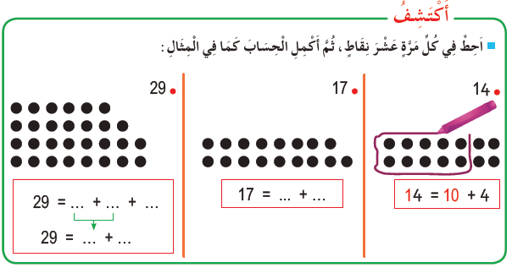مرحلة البحث : يشرع المتعلمون في إنجاز الوضعية يكتفي الأستاذ بالمراقبة والتوجيه  مرحلة المناقشة : تعرض نتائج التلاميذ وتتم المناقشة  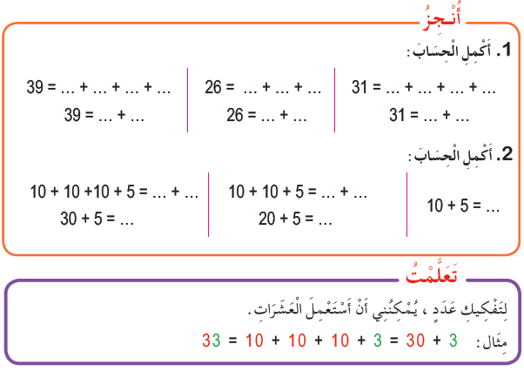مرحلة الحوصلة والتأسيس : المصادقة على النتائج الصحيحة وإقصاء النتائج الخاطئة |  |  | يلاحظ ويفهم المطلوب ثم ينجز  يصحح  ينجز المطلوب  يستنتج
التدريب  والاستثمار | ينجز التمرين على كراس القسم .  ....+....+....=30  ....+....=25  ....+....=19  الحصة الثانية تخصص للدعم والمعالجة |  |  | ينجز ثم يصحح
المقطــــع التعلّمــي3 |  |  | الفوج : السنة الأولى ابتدائي
الميدان : تنظيم معطيات |  |  | الأسبوع : 16
النشاط : رياضيات |  |  | الحصة : 03+04
الــمحــتــوى : كتابة معلومات في جدول |  |  | المدة: 90 د
الهدف التعلمي: يعيين خانة في الجدول باستعمال السطر والعمود
المراحل | الوضعيات التعليمية التعلّمية والنشاطات المقترحة |  |  | التقويم
مرحلة الانطلاق | احسب ما يلي: 10=......+7 20=......+16 30=......+21 |  |  | ينجز على اللوحة
مرحلة بناء التعلمات | يفتح المتعلمون الكتاب ص84 يقرأ الأستاذ الوضعية مع الشرح وما يتوجب على المتعلم القيام به  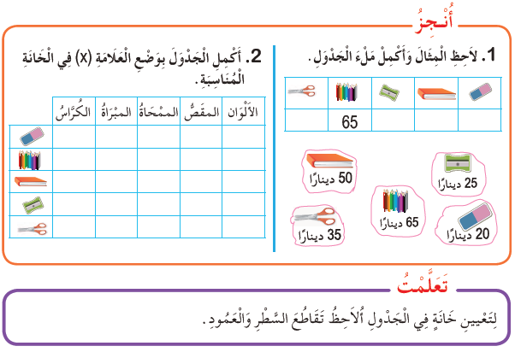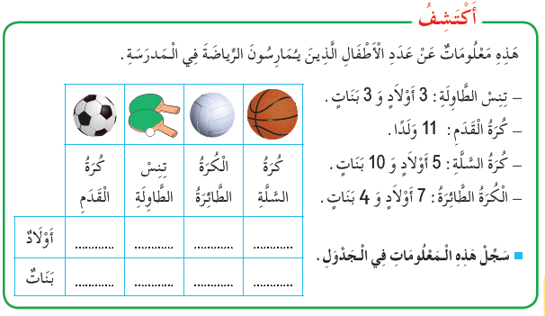مرحلة البحث : يشرع المتعلمون في إنجاز الوضعية يكتفي الأستاذ بالمراقبة والتوجيه  مرحلة المناقشة : تعرض نتائج التلاميذ وتتم المناقشة  مرحلة الحوصلة والتأسيس : المصادقة على النتائج الصحيحة وإقصاء النتائج الخاطئة |  |  | يلاحظ ويفهم المطلوب ثم ينجز  يصحح  ينجز المطلوب  يستنتج
التدريب  والاستثمار | ينجز التمرين على كراس القسم . الحصة 2 تخصص للدعم والمعالجة  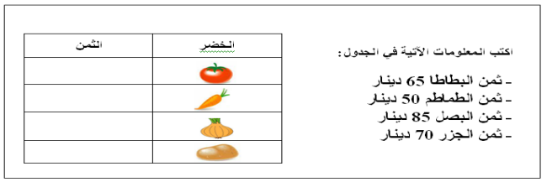 |  |  | ينجز ثم يصحح
المقطــــع التعلّمــي3 |  | الفوج : السنة الأولى ابتدائي
الميدان : الأعداد والحساب |  | الأسبوع : 16
النشاط : رياضيات |  | الحصة : 05+06
الــمحــتــوى :وضعيات جمع أو طرح (2) |  | المدة: 90 د
الهدف التعلمي: يستعمل الرموز + و - لجمع أو طرح أعداد
المراحل | الوضعيات التعليمية التعلّمية والنشاطات المقترحة |  |  | التقويم
مرحلة الانطلاق | احسب: 10+4 4-12 6+15 |  |  | يجيب على اللوحة
مرحلة بناء التعلمات | يفتح المتعلمون الكتاب ص84 يقرأ الأستاذ الوضعية مع الشرح وما يتوجب على المتعلم القيام به  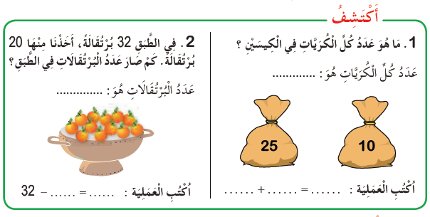مرحلة البحث : يشرع المتعلمون في إنجاز الوضعية يكتفي الأستاذ بالمراقبة والتوجيه  مرحلة المناقشة : تعرض نتائج التلاميذ وتتم المناقشة  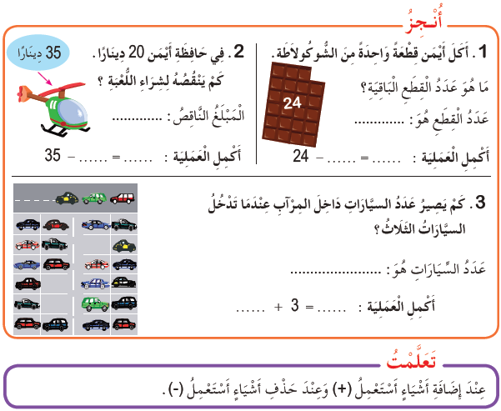مرحلة الحوصلة والتأسيس : المصادقة على النتائج الصحيحة وإقصاء النتائج الخاطئة |  |  | يلاحظ ويفهم المطلوب ثم ينجز  يصحح  ينجز المطلوب  يستنتج
التدريب  والاستثمار | 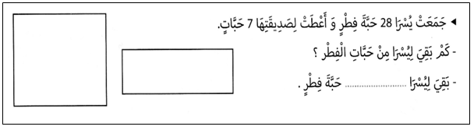  ينجز التمرين على كراس القسم . الحصة 2 تخصص للدعم والمعالجة |  |  | ينجز ثم يصحح

